Отчёт по выполнению 2 этапа внешнего курса

Операционные системы

Бережной Иван Александрович

Содержание

# 1 Цель работы

Научиться работать с операционной системой Linux

# 2 Задание

Выполнить тестовые задания на основе теории

# 3 Выполнение работы

Выполняем второй этап: (рис. 1, 2, 3, 4, 5, 6, 7, 8, 9, 10, 11, 12, 13, 14, 15, 16, 17, 18, 19, 20, 21, 22, 23, 24).

Удаленный сервер — это программный веб-сервер, к которому можно получить доступ через интернет.

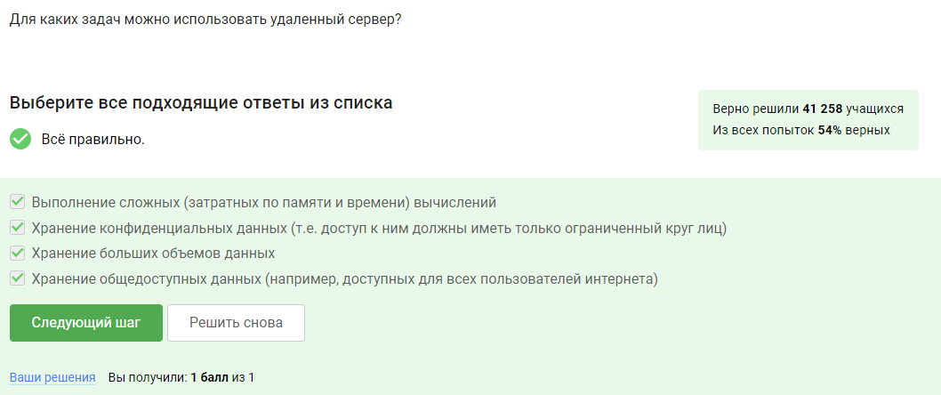

Рис. 1: Задание 1

Расширение .pub указывает на то, что ключ - публичный, а значит его можно свободно пересылать.

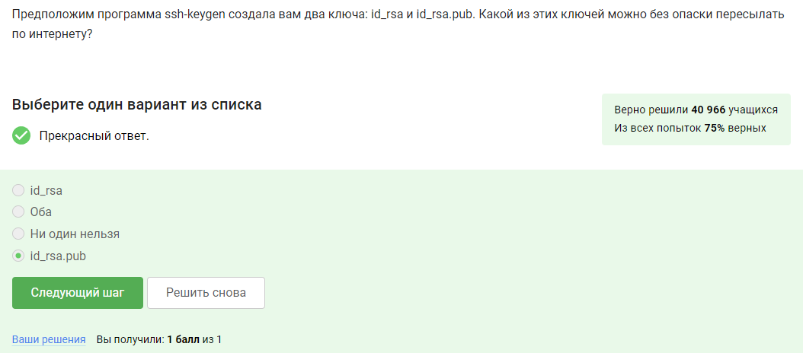

Рис. 2: Задание 2

scp -r.

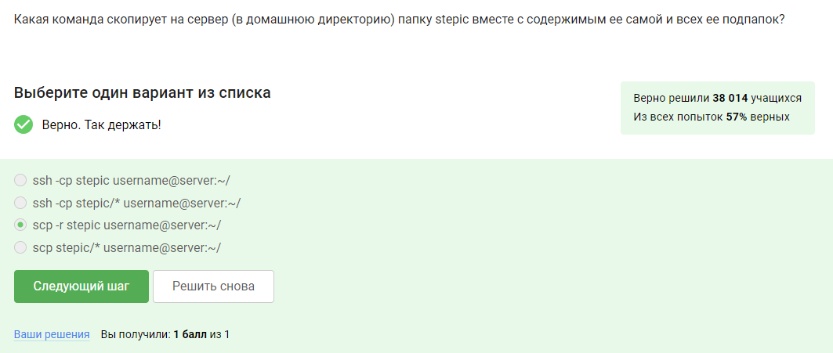

Рис. 3: Задание 3

Сначала можем проверить интернет соединение, затем обновляем базу данных.

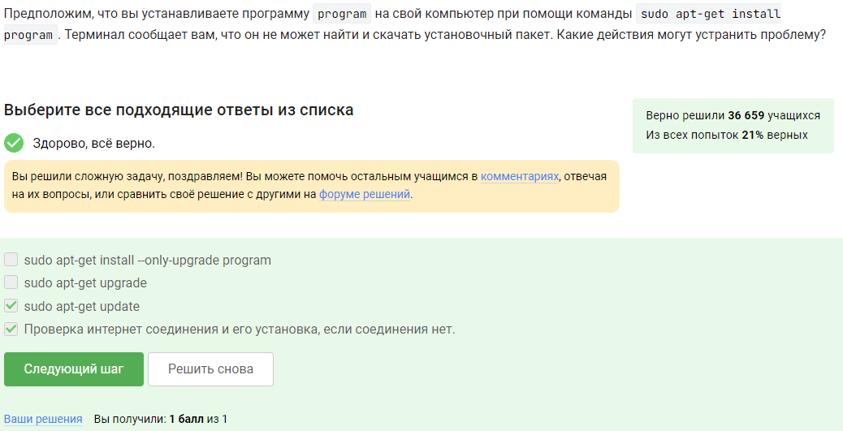

Рис. 4: Задание 4

FileZilla — это бесплатный, открытый FTP-клиент и сервер. Основные функции: поддержка FTP, SFTP и FTPS, многоязычный интерфейс, возобновление прерванных передач, менеджер сайтов, фильтры имен файлов, поддержка IPv6, Drag and Drop, установка и настройка FTP/FTPS-сервера, управление пользователями и правами доступа, мониторинг подключений, логирование.

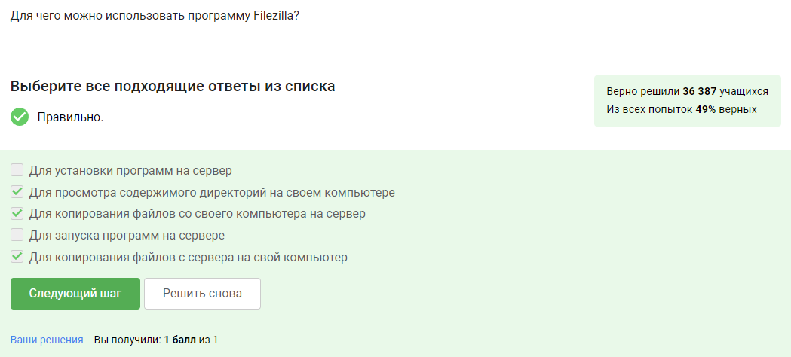

Рис. 5: Задание 5

Выбираем то, что действительно поможет в решении проблемы.

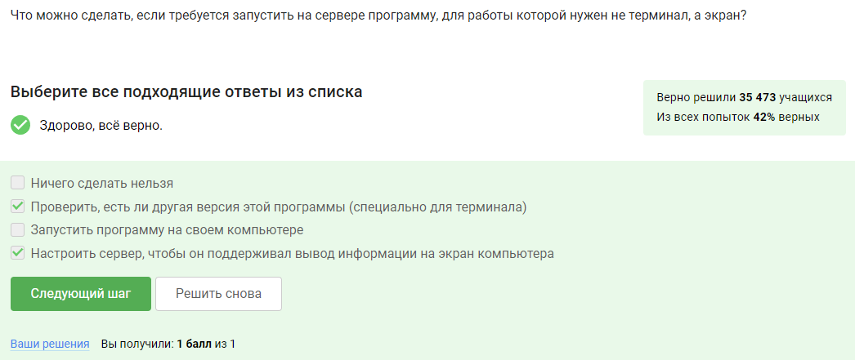

Рис. 6: Задание 6

Проверим каждую команду и выберем ответ.

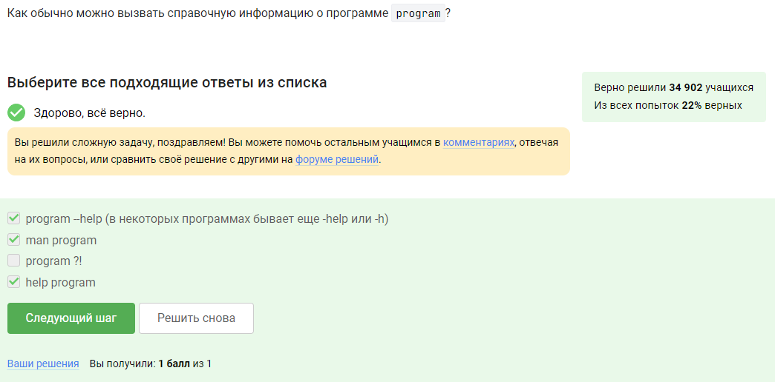

Рис. 7: Задание 7

Посмотрим в справку и выберем верные варианты ответа.

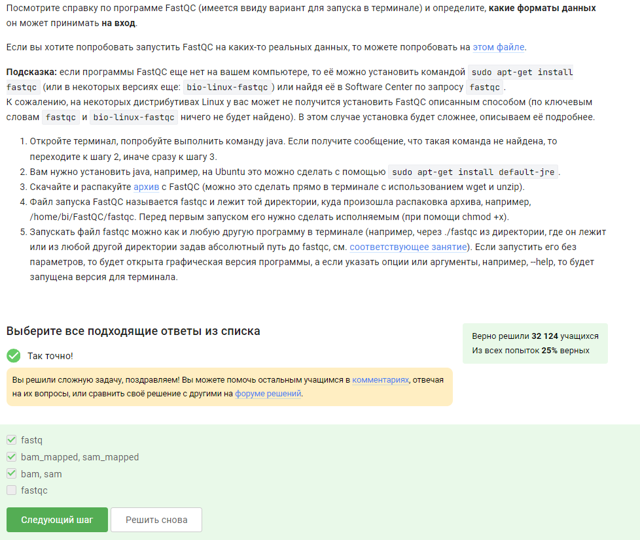

Рис. 8: Задание 8

Также заходим в справку и ищем команду, соответствующую условию.

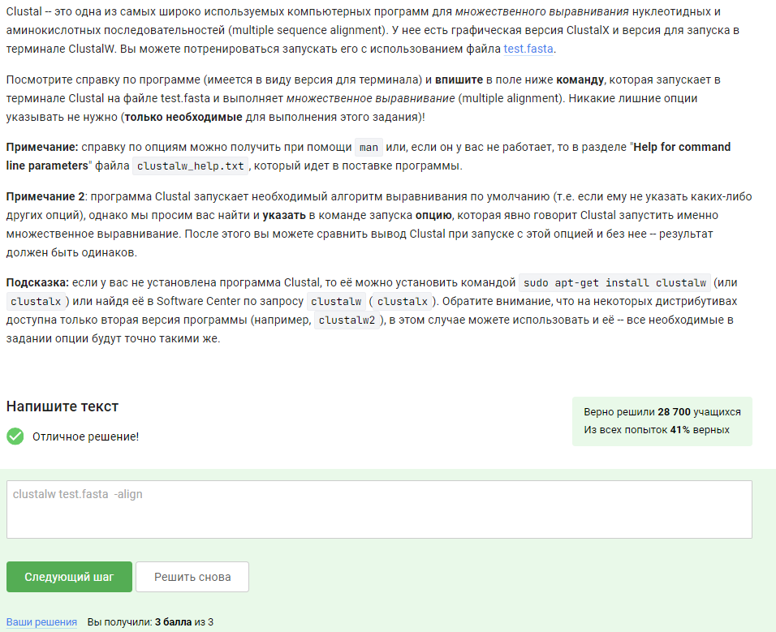

Рис. 9: Задание 9

Комбинация Ctrl+С - завершает процесс. Комбинация Ctrl+Z - его приостанавливает.

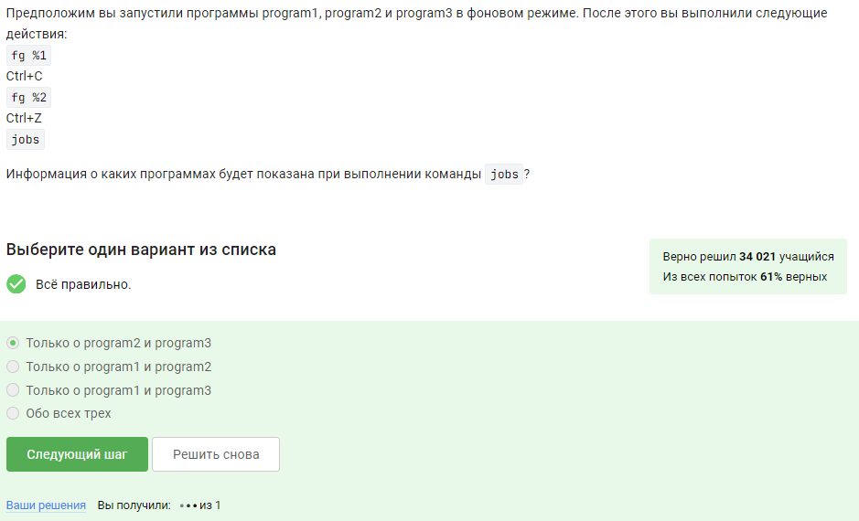

Рис. 10: Задание 10

jobs просто показывает запущенные проги пронумеровав их 1,2,3… А top и ps, показывает все процессы с их уникальным номером



Рис. 11: Задание 11

Проверим каждую команду и выберем верную.

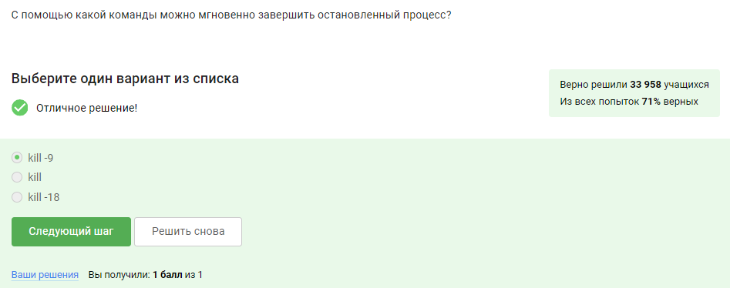

Рис. 12: Задание 12

Тестируя команду, можно найти ответ на вопрос.

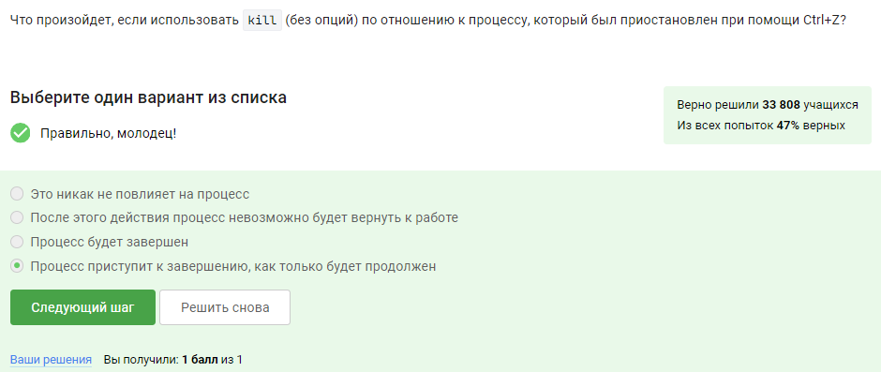

Рис. 13: Задание 13

Остановленное приложение не нагружает процессор.

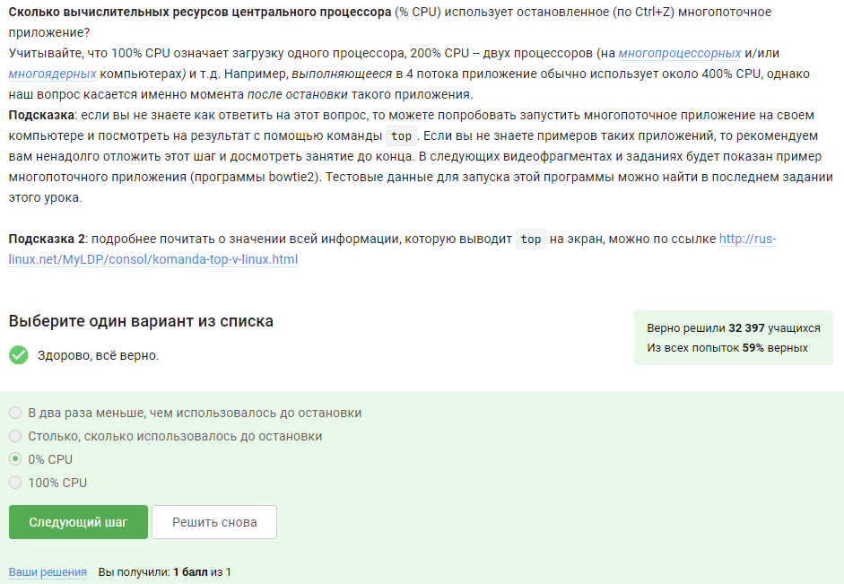

Рис. 14: Задание 14

Остановленное приложение не закрывается, значит остаётся в памяти в том же объёме.

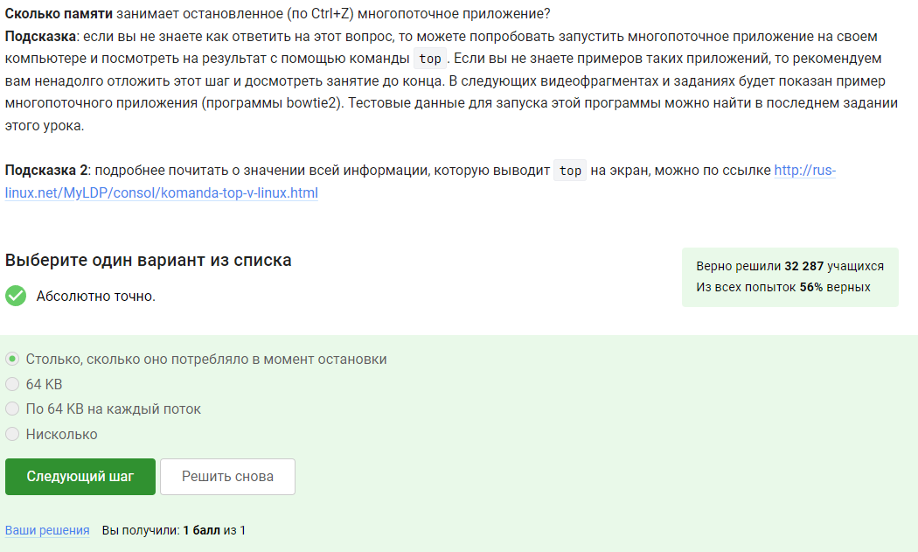

Рис. 15: Задание 15

Можно завершить разом только все потоки, но не по-отдельности.

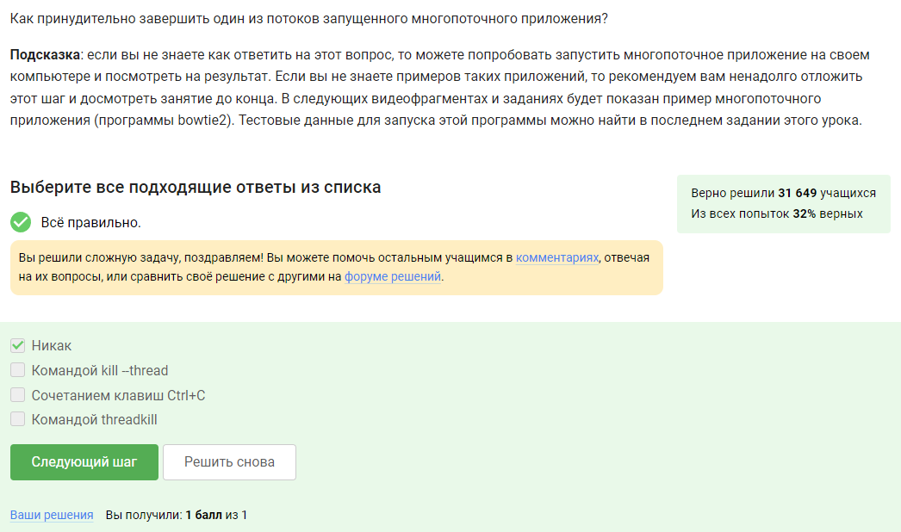

Рис. 16: Задание 16

Изучив справочную информацию, мы понимаем, что ответ: bowtie2.

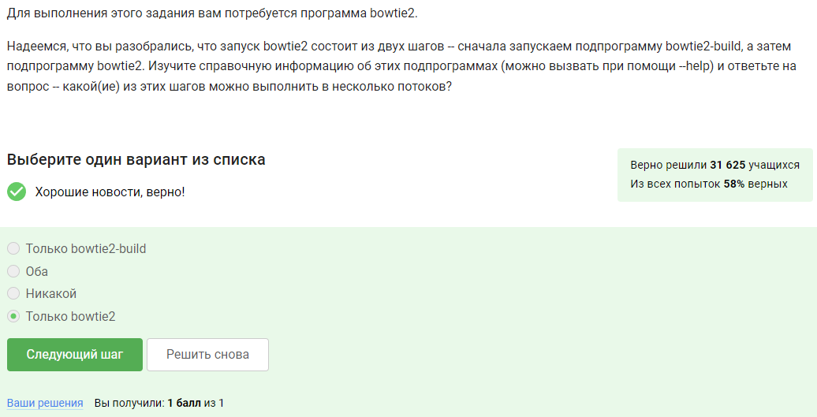

Рис. 17: Задание 17

Скачиваем файлы и запускаем программу bowtie2 на этих данных. Теперь запишем вывод stderr второго этапа в файл.



Рис. 18: Задание 18

Команда fg работает только с запущенным процессом, поэтому терминал нас не поймёт.

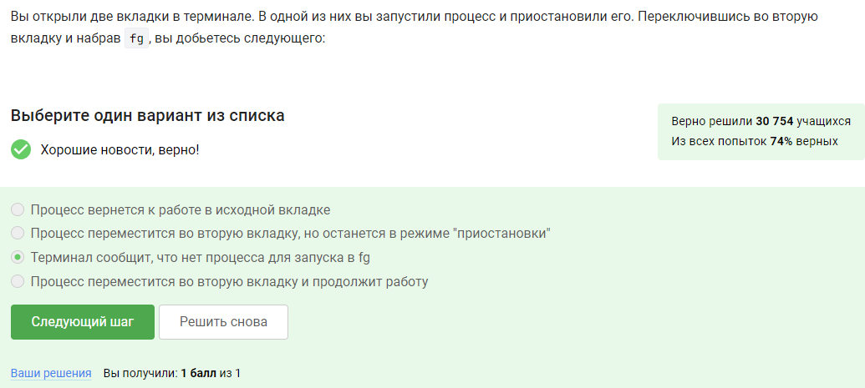

Рис. 19: Задание 19

Конечно, tmux завершит работу.

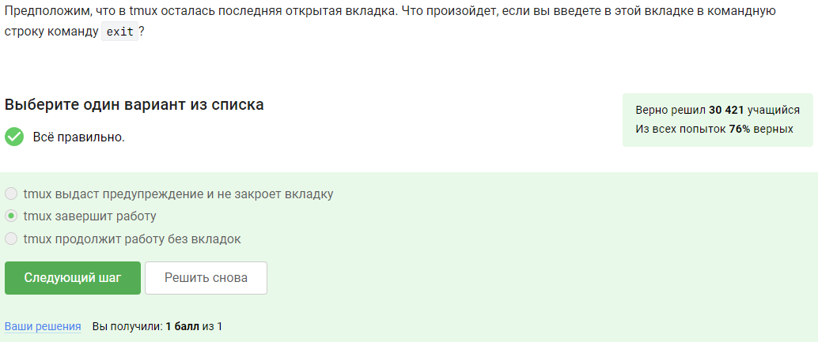

Рис. 20: Задание 20

Моделируем ситуацию и на основе результата выбираем ответ.

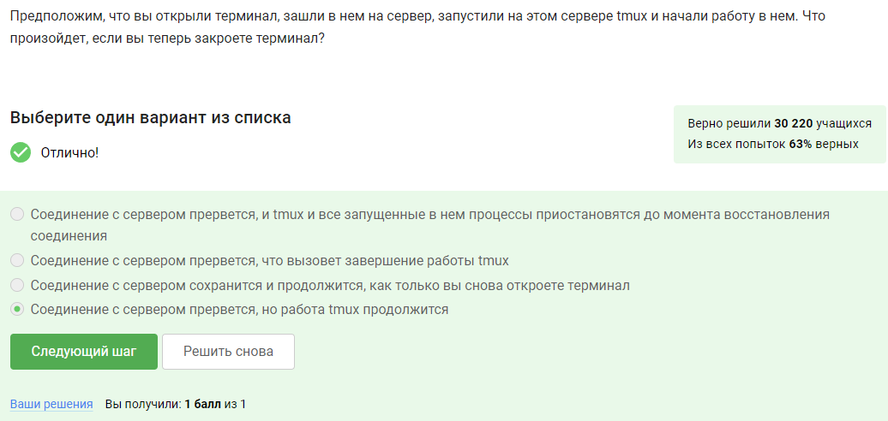

Рис. 21: Задание 21

Произойдёт закрытие вкладки и завершение процесса.



Рис. 22: Задание 22

Можем методом проверки каждой команды, а можем через справку.

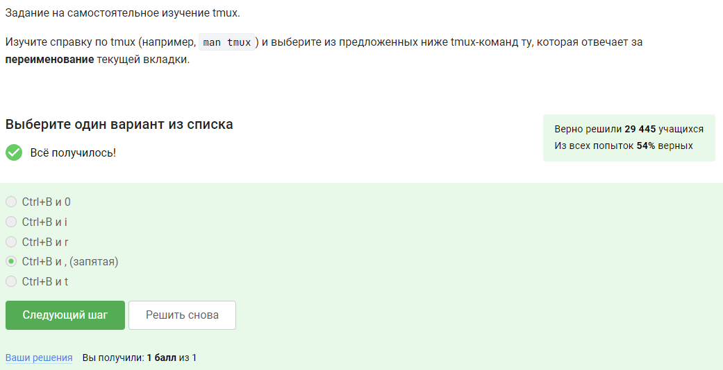

Рис. 23: Задание 23

Проверяем каждый пункт.

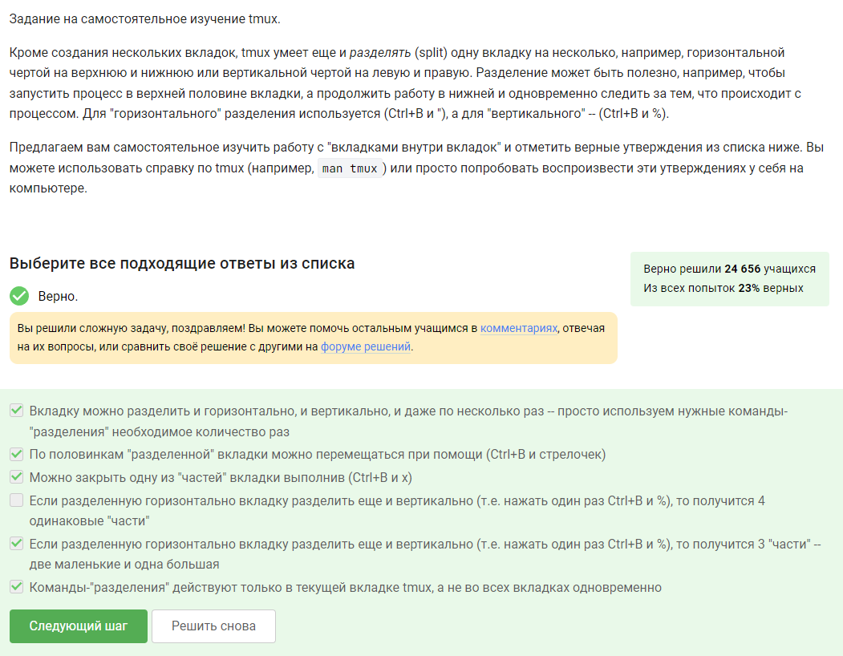

Рис. 24: Задание 24

# 4 Выводы

В ходе выполнения работы мы просмотрели курс и узнали/вспомнили возможности операционной системы Linux

# Список литературы

::: Stepik